Oefenexamen Theorie
Groen-blauwe band

Dit oefenexamen bestaat uit twintig reguliere vragen en één bonusvraag.
Bij dit oefenexamen hoort een antwoordenblad.

Vraag nr. | Vraag | Pnt.
1 | Wat is een zijwaartse trap in het Koreaans?  A: Dollyeo Chagi  B: Dwit Chagi  C: Arae Makki  D: Yeop Chagi | 1 p.
2 | Wat is een Eogool Makki in het Nederlands?  A: Boven afweer  B: Trainingsruimte  C: Neerwaartse trap  D: Breektest | 1 p.
3 | Welke stand is hieronder afgebeeld?  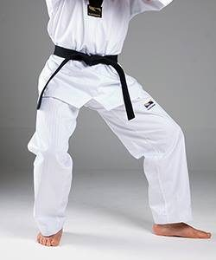  A: Momtong Jireugi  B: Ap Koobi Seogi  C: Ap Seogi  D: Dwit Koobi Seogi | 1 p.
4 | Wat is voorwaarts opzwaaien in het Koreaans?  A: Apcha Olligi  B: Ap Chagi  C: Tie  D: Palkoop Chigi | 1 p.

5 | Welke handtechniek is hieronder afgebeeld?  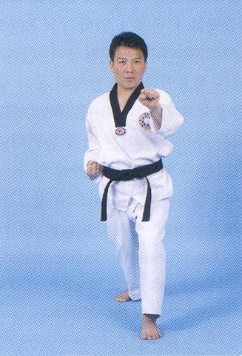  A: Momtong An Makki  B: Momtong Bakat Makki  C: Eogool Makki  D: Arae Makki | 1 p.
6 | Wat is Apchook in het Nederlands?  A: Meshand  B: Loopstand  C: Bal van de voet  D: Hak | 1 p.
7 | Wat is links in het Koreaans?  A: Oreun  B: Oen  C: Gye Pa  D: Chigi | 1 p.
8 | Wat is Palkoop in het Nederlands?  A: Verdediging  B: Pols  C: Bal van de voet  D: Elleboog | 1 p.

9 | Wat is voorwaartse trap in het Koreaans?  A: Yeop Chagi  B: Ap Chagi  C: Dwit Chagi  D: Dollyeo Chagi | 1 p.
10 | Bij welk examenonderdeel worden er planken gebruikt?  A: Poomsee’s  B: Ilbo Taeryon  C: Gye Pa  D: Honsinsul | 1 p.
11 | Wat is een Arae Makki in het Nederlands?  A: Loopstand  B: Buiten-naar-binnen afweer  C: Onder afweer  D: Boven afweer | 1 p.
12 | Wat is een meshand in het Koreaans?  A: Sonnal  B: Tie  C: Dwit  D: Bakat | 1 p.
13 | Wat betekend Tie in het Nederlands?  A: Slagtechniek  B: Band  C: Rechts  D: Trainingsruimte | 1 p.

14 | Wat is stapsparring in het Koreaans?  A: Ilbo Taeryon  B: Honsinsul  C: Gye Pa  D: Poomsae | 1 p.
15 | Wat is een Momtong Jireugi in het Nederlans?  A: Cirkeltrap  B: Boven afweer  C: Elleboog  D: Stoot | 1 p.
16 | Wat is een Trainingsruimte in het Koreaans?  A: Dojang  B: Mori  C: Chagi  D: Dojo | 1 p.
17 | Wat in Momtong An Makki in het Nederlands?  A: Binnen-naar-buiten afweer  B: Buiten-naar-binnen afweer  C: Onder afweer  D: Gesprongen trap | 1 p.
18 | Welke stijlvorm heet in het Koreaans O Jang?  A: Derde stijlvorm  B: Vierde stijlvorm  C: Vijfde stijlvorm  D: Zesde stijlvorm | 1 p.

19 | Een voorwaartse trap trap je met je…?  A: Apchook  B: Balnal  C: Sonnal  D: Dojang | 1 p.
20 | Wat is opwaarts in het Koreaans?  A: Ap  B: Dwit  C: Ollyeo  D: Naeryo | 1 p.
BONUS | Waarom groet je voor een ronde sparren naar je tegenstander? | 3 p.

